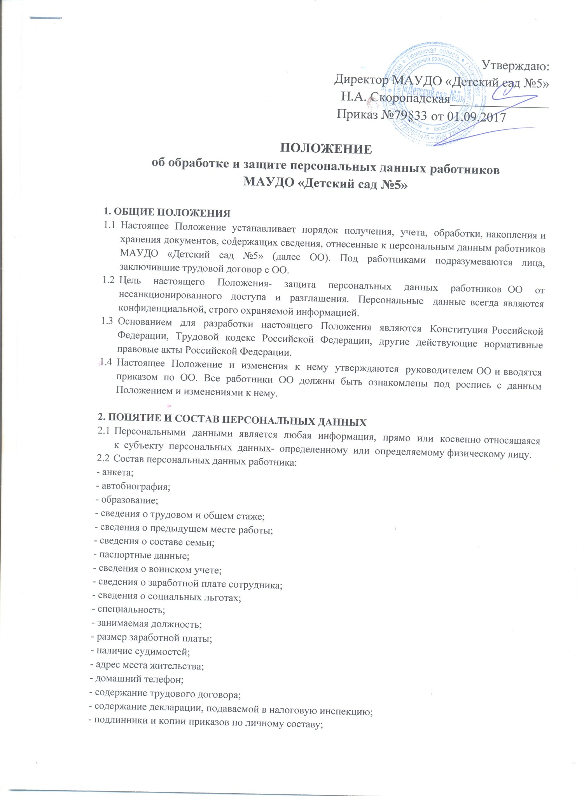

- личные дела и трудовые книжки сотрудников;
- основания к приказам по личному составу;
- дела, содержащие материалы по повышению квалификации и переподготовке
сотрудников, их аттестации, служебным расследованиям;
- копии отчетов, направляемые в органы статистики;
- копии документов об образовании;
- результаты медицинского обследования на предмет годности к осуществлению
трудовых обязанностей;
- фотографии и иные сведения, относящиеся к персональным данным работника;
- рекомендации, характеристики;
- принадлежность лица к конкретной нации, этнической группе, расе;
- привычки и увлечения, в том числе вредные(алкоголь, наркотики и др.);
- семейное положение, наличие детей, родственные связи;
- религиозные и политические убеждения(принадлежность к религиозной
конфессии, членство в политической партии, участие в общественных объединениях, в том числе в профсоюзе, и др.);
- финансовое положение (доходы, долги, владение недвижимым имуществом, денежные вклады и др.);
- деловые и иные личные качества, которые носят оценочный характер;
- прочие сведения, которые могут идентифицировать человека.
Из указанного списка работодатель вправе получать и использовать только те сведения, которые характеризуют гражданина как сторону трудового договора.
  - Данные документы являются конфиденциальными. Режим конфиденциальности персональных данных снимается в случаях обезличивания или по истечении 75 лет срока хранения, если иное не определено законом.

3. ОБЯЗАННОСТИ РАБОТОДАТЕЛЯ
  - В целях обеспечения прав и свобод человека и гражданина работодатель и его представители при обработке персональных данных работника обязаны соблюдать следующие общие требования:
- Обработка персональных данных работника может осуществляться исключительно в целях обеспечения соблюдения законов и иных нормативных правовых актов, содействия работникам в трудоустройстве, обучении и продвижении по службе, обеспечения личной безопасности работников, контроля количества и качества выполняемой работы и обеспечения сохранности имущества.
- При определении объема и содержания, обрабатываемых персональных данных работника работодатель должен руководствоваться Конституцией Российской Федерации, Трудовым кодексом Российской Федерации и иными федеральными законами.
- Все персональные данные работника следует получать у него самого. Если персональные данные работника, возможно, получить только у третьей стороны, то работник должен быть уведомлен об этом заранее и от него должно быть получено письменное согласие. Работодатель должен сообщить работнику о целях, предполагаемых источниках и способах получения персональных данных, а также о характере подлежащих получению персональных данных и последствиях отказа работника дать письменное согласие на их получение.
- Работодатель не имеет права получать и обрабатывать персональные данные работника о его политических, религиозных и иных убеждениях и частной жизни. В случаях, непосредственно связанных с вопросами трудовых отношений, в соответствии со ст. 24 Конституции Российской Федерации работодатель вправе получать и обрабатывать данные о частной жизни работника только с его письменного согласия.
- Работодатель не имеет права получать и обрабатывать персональные данные работника о его членстве в общественных объединениях или его профсоюзной деятельности, за исключением случаев, предусмотренных федеральным законом.
- При принятии решений, затрагивающих интересы работника, работодатель не имеет права основываться на персональных данных работника, полученных исключительно в результате их автоматизированной обработки или электронного получения.
- Защита персональных данных работника от неправомерного их использования или утраты должна быть обеспечена работодателем за счет его средств в порядке, установленном федеральным законом.
- Работники и их представители должны быть ознакомлены под роспись с документами ОО, устанавливающими порядок обработки персональных данных работников, а также об их правах и обязанностях в этой области.
- Работники не должны отказываться от своих прав на сохранение и защиту тайны.

4. ОБЯЗАННОСТИ РАБОТНИКА
Работник обязан:
  - Передавать работодателю или его представителю комплекс достоверных документированных персональных данных, перечень которых установлен Трудовым кодексом Российской Федерации.
  - Своевременно в разумный срок, не превышающий 5 дней, сообщать
работодателю об изменении своих персональных данных.

5. ПРАВА РАБОТНИКА
Работник имеет право:
  - На полную информацию о своих персональных данных и обработке этих данных.
  - На свободный бесплатный доступ к своим персональным данным, включая право на получение копий любой записи, содержащей персональные данные сотрудника, за исключением случаев, предусмотренных законодательством Российской Федерации.
  - На доступ к медицинским данным с помощью медицинского специалиста по своему выбору.
  - Требовать исключения или исправления неверных или неполных персональных данных, а также данных, обработанных с нарушением требований, определенных трудовым законодательством. При отказе работодателя исключить или исправить персональные данные сотрудника он имеет право заявить в письменной форме работодателю о своем несогласии с соответствующим обоснованием такого несогласия. Персональные данные оценочного характера сотрудник имеет право дополнить заявлением, выражающим его собственную точку зрения.
  - Требовать извещения работодателем всех лиц, которым ранее были сообщены неверные или неполные персональные данные сотрудника, обо всех произведенных в них исключениях, исправлениях или дополнениях.
  - Обжаловать в суд любые неправомерные действия или бездействие работодателя при обработке и защите его персональных данных.
  - Определять своих представителей для защиты своих персональных данных.

6. СБОР, ОБРАБОТКА И ХРАНЕНИЕ ПЕРСОНАЛЬНЫХ ДАННЫХ
  - Обработка персональных данных работника- любое действие(операция) или совокупность действий(операций), совершаемых с использованием средств автоматизации или без использования таких средств с персональными данными, включая сбор, запись, систематизацию, накопление, хранение, уточнение(обновление, изменение), извлечение, использование, передачу(распространение, предоставление, доступ), обезличивание, блокирование, удаление, уничтожение персональных данных работника.
  - Все персональные данные работника следует получать у него самого. Если персональные данные работника, возможно, получить только у третьей стороны, то работник должен быть уведомлен об этом заранее и от него должно быть получено письменное согласие.
  - Работодатель должен сообщить работнику о целях, предполагаемых источниках и способах получения персональных данных, а также о характере подлежащих получению персональных данных и последствиях отказа работника дать письменное согласие на их получение.
  - Работник представляет работодателю достоверные сведения о себе. Работодатель проверяет достоверность сведений, сверяя данные, представленные работником, с имеющимися у работника документами. Представление работником подложных документов или ложных сведений при поступлении на работу является основанием для расторжения трудового договора.
  - Личное дело работника оформляется после издания приказа о приеме на работу.
  - Все документы личного дела подшиваются в обложку образца, установленного в ОО. На ней указываются фамилия, имя, отчество работника, номер личного дела.
  - Все документы, поступающие в личное дело, располагаются в хронологическом порядке. Листы документов, подшитых в личное дело, нумеруются.
  - Личное дело ведется на протяжении всей трудовой деятельности работника.
  - Изменения, вносимые в личное дело, должны быть подтверждены соответствующими документами.
7. ПЕРЕДАЧА ПЕРСОНАЛЬНЫХ ДАННЫХ
  - При передаче персональных данных работника работодатель должен соблюдать следующие требования:
- не сообщать персональные данные работника третьей стороне без письменного согласия работника, за исключением случаев, когда это необходимо в целях предупреждения угрозы жизни и здоровью работника, а также в случаях, установленных федеральным законом;
- не сообщать персональные данные работника в коммерческих целях без его письменного согласия;
- предупредить лиц, получающих персональные данные работника, о том, что эти данные могут быть использованы лишь в целях, для которых они сообщены, и требовать от этих лиц подтверждения того, что это правило соблюдено. Лица, получающие персональные данные работника, обязаны соблюдать конфиденциальность. Данное положение не распространяется на обмен персональными данными работников в порядке, установленном федеральными законами;
- разрешать доступ к персональным данным работников только специально уполномоченным лицам, при этом указанные лица должны иметь право получать только те персональные данные работника, которые необходимы для выполнения конкретных функций;
- не запрашивать информацию о состоянии здоровья работника, за исключением тех сведений, которые относятся к вопросу о возможности выполнения работником трудовой функции;
- передавать персональные данные работника представителям работников в порядке, установленном Трудовым кодексом Российской Федерации, и ограничивать эту информацию только теми персональными данными работника, которые необходимы для выполнения указанными представителями их функций.
8. ДОСТУП К ПЕРСОНАЛЬНЫМ ДАННЫМ СОТРУДНИКА
  - Внутренний доступ(доступ внутри ОО).
Право доступа к персональным данным сотрудника имеют:
- директор ОО;
- главный бухгалтер;
- бухгалтер;
- директор структурного подразделения по направлению деятельности (доступ к личным данным только работников своего подразделения) по согласованию с директором ОО);
-заместитель директора;
-делопроизводитель;
- сам работник, носитель данных.
8.2. Внешний доступ.
Персональные данные вне организации могут представляться в государственные и негосударственные функциональные структуры:
- налоговые инспекции;
- правоохранительные органы;
- органы статистики;
- страховые агентства;
- военкоматы;
- органы социального страхования;
- пенсионные фонды;
- подразделения муниципальных органов управления.
8.3. Другие организации.
Сведения о работнике(в том числе уволенном) могут быть предоставлены другой организации только с письменного запроса на бланке организации с приложением копии заявления работника.
8.4. Родственники и члены семей.
Персональные данные работника могут быть предоставлены родственникам или членам его семьи только с письменного разрешения самого работника.

9. ЗАЩИТА ПЕРСОНАЛЬНЫХ ДАННЫХ РАБОТНИКОВ
  - В целях обеспечения сохранности и конфиденциальности персональных данных работников организации все операции по оформлению, формированию, ведению и хранению данной информации должны выполняться только работниками отдела кадров, осуществляющими данную работу в соответствии со своими служебными обязанностями, зафиксированными в их должностных инструкциях.
  - Ответы на письменные запросы других организаций и учреждений в пределах их компетенции и предоставленных полномочий даются в письменной форме на бланке ОО и в том объеме, который позволяет не разглашать излишний объем персональных сведений о работниках ОО.
  - Передача информации, содержащей сведения о персональных данных работников организации, по телефону, факсу, электронной почте без письменного согласия работника запрещается.
  - Личные дела и документы, содержащие персональные данные работников, хранятся в запирающихся шкафах (кабинетах), обеспечивающих защиту от несанкционированного доступа.
  - Персональные компьютеры, в которых содержатся персональные данные, должны быть защищены паролями доступа.
10. ОТВЕТСТВЕННОСТЬ ЗА РАЗГЛАШЕНИЕ ИНФОРМАЦИИ,
СВЯЗАННОЙ С ПЕРСОНАЛЬНЫМИ ДАННЫМИ РАБОТНИКА
  - Лица, виновные в нарушении норм, регулирующих получение, обработку и защиту персональных данных работника, несут дисциплинарную, административную, гражданско-правовую или уголовную ответственность в соответствии с федеральными законами.

